**作业1 Web前端初探**

**1811425 孙一丁 计算机科学与技术**

1. 针对虎扑步行街网站，调研不同方式请求，至少包括get和post请求。
   1. 首先打开开发者工具，打开Network，Clear清空所有，然后刷新页面

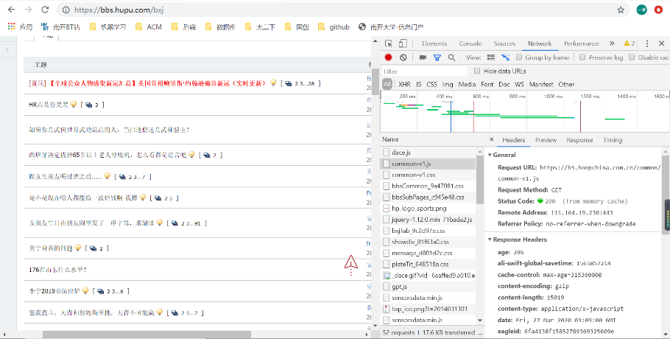

首先加载了commom-v1.js,common-v1.css，猜测分别是论坛页面主体的事件和样式文件，因为不涉及到安全相关的请求，所以一般采用GET请求这种快捷的方式（相比POST请求访问两次来说，只需要访问一次，把header和data一起发送出去），比较省时间。

* 1. 选择Doc，查看获得的数据包，点进第一个数据的URL，点开发现是一个广告（果然广告总是最先加载出来的）

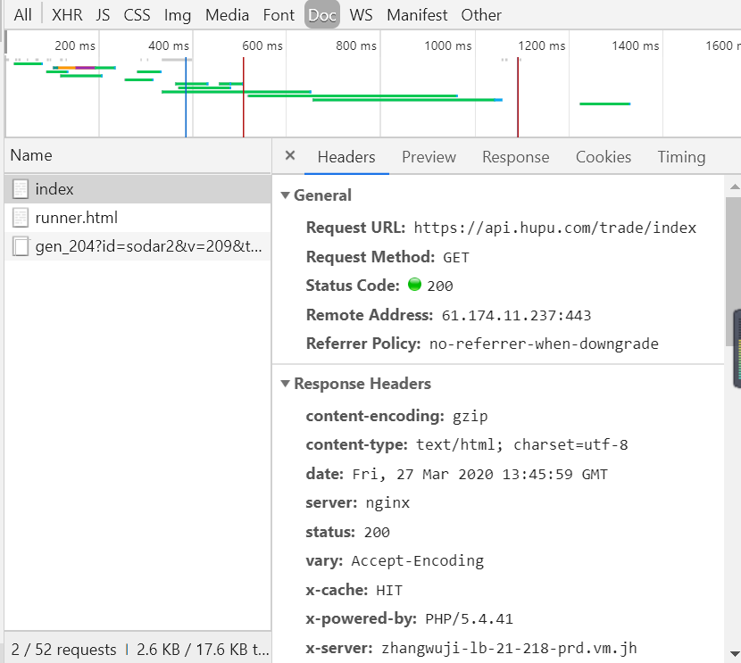



剩下的两个数据包的URL点开都是白屏，推测是要在本地进行组装才可以正常显示

* 1. 点击登录，故意输入错误的密码，重新刷新查看Network，四个请求中只有这一个是Post请求，应该是发送的密码和服务器进行验证。

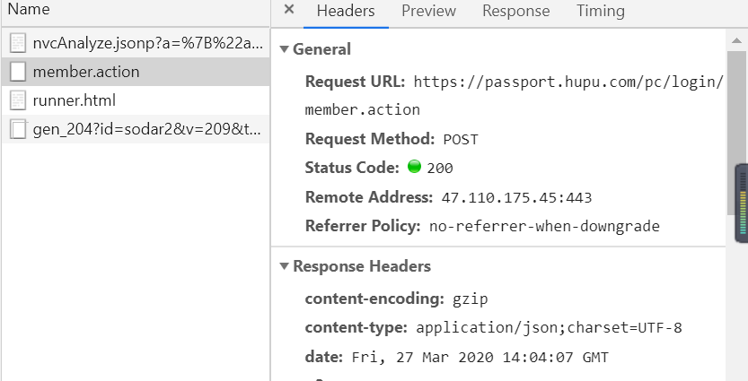

* 1. 换一个网站，打开我自己的github.io主页，随意加载一个帖子，发现Network中有其它类型的请求，请求内容是Option，这个课上没有讲到，查了一下发现是用来查询针对请求 URI 指定的资源支持的方法。不是很理解，URL方面是一个livere的主站，这是我自己外搭的来比力评论系统。

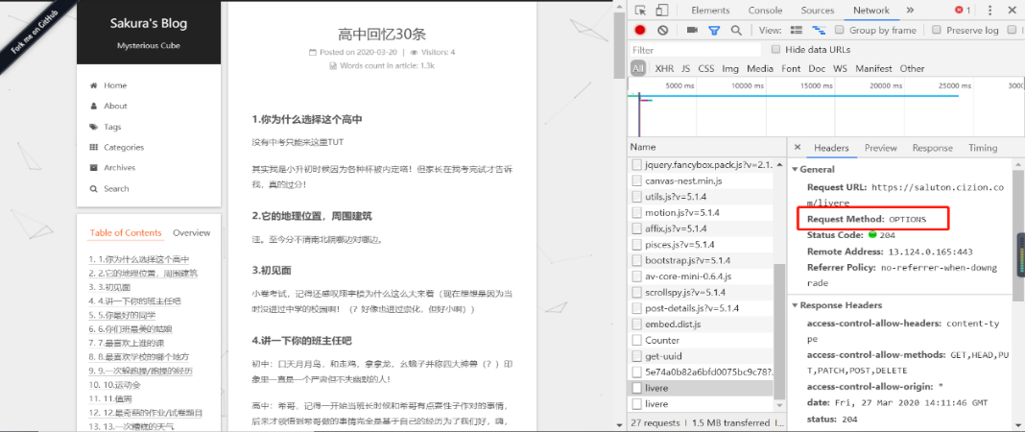

1. 针对任意网页（我就选择百度了），使用JQuery，触发某一事件，截图响应前后不同的状态。
   1. 打开[www.baidu.com](http://www.baidu.com)，目标是想隐藏上面一排工具栏。观察元素中这部分的class为mnav，那么我们就使用对应jQuery代码，前后效果如下：

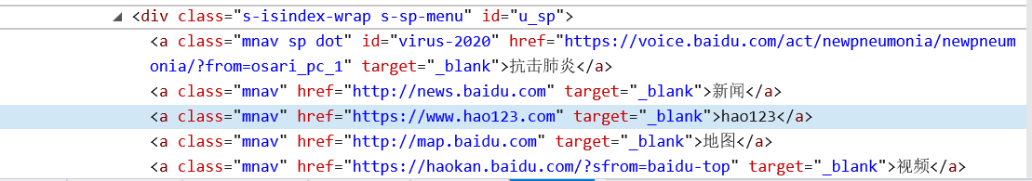

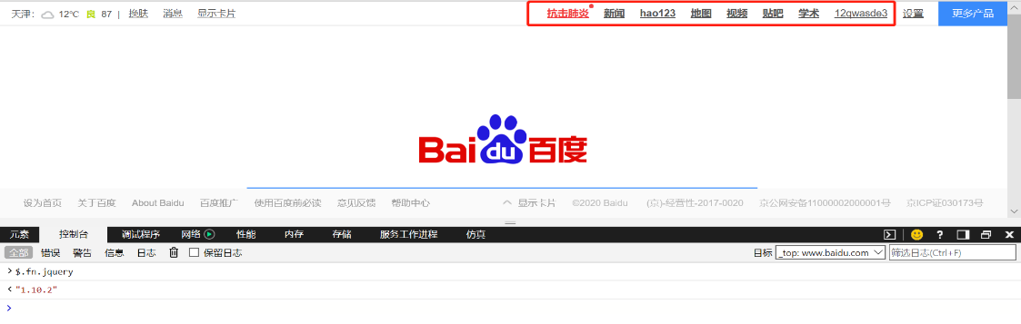

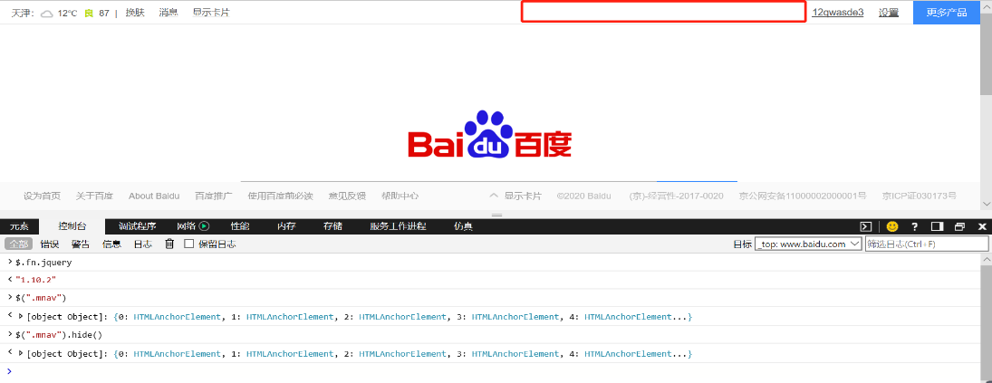

同样我们输入$(“*”).hide()，这样我们就拥有了一块白板（？），这里的(“*”)的意思是选取网页上的所有元素。

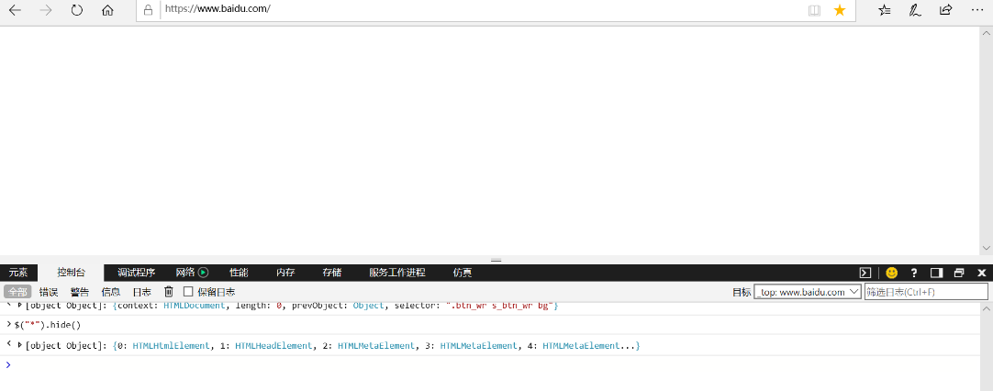

2.2再定义一个函数，函数内部表示当界面上满足外部条件的时候，触发函数内部的事件，比如还是刚才class=mnav的元素，设计函数使鼠标移动到上面后弹出对话框。

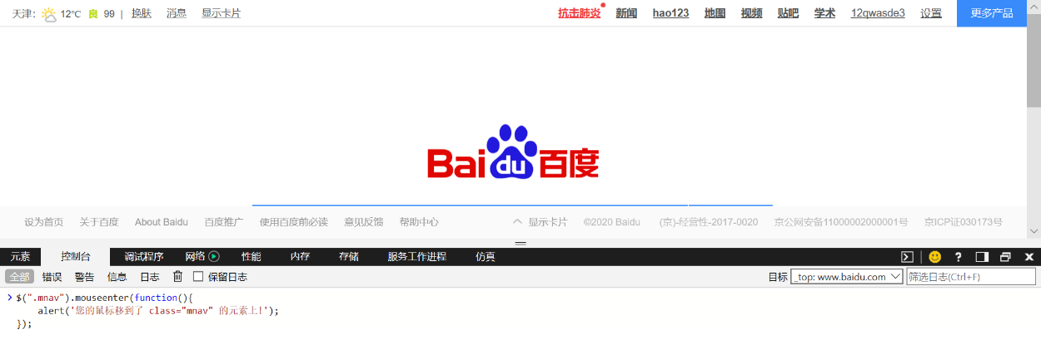

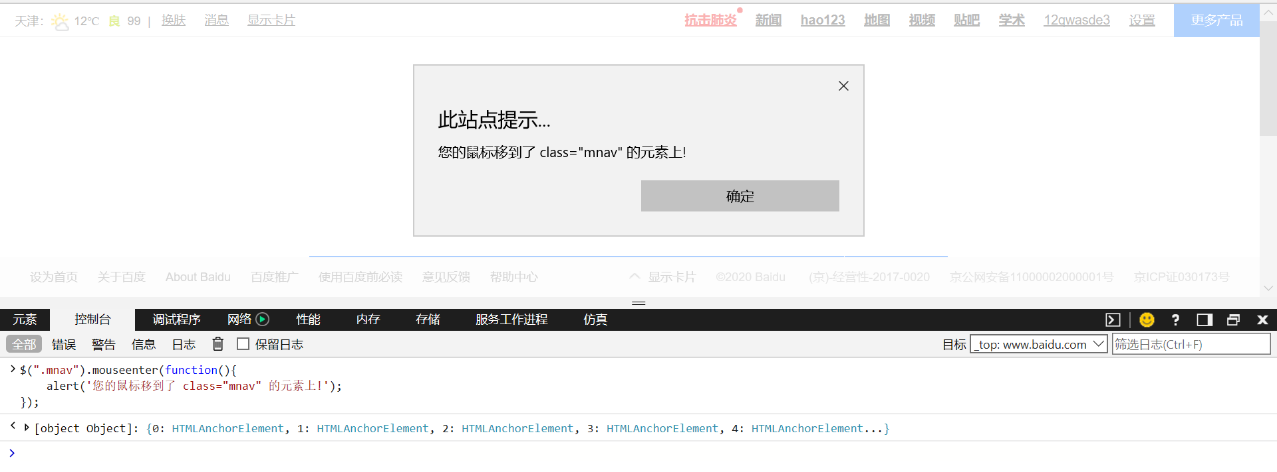

改成click()效果也差不多，不过被IE自动拦截弹窗了。

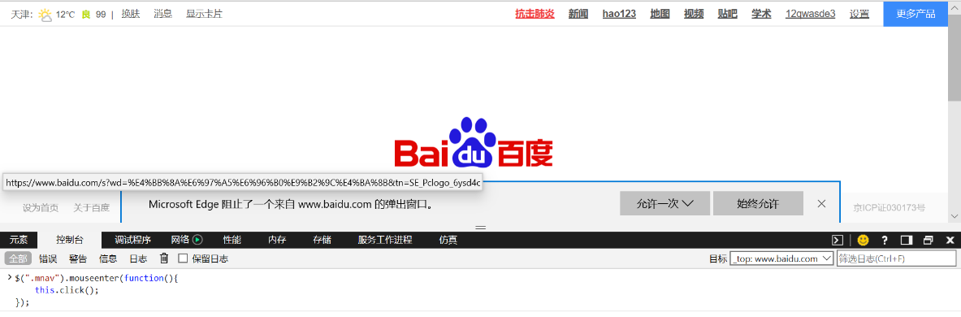

2.3再定义一个鼠标离开，改变内部执行为css样式的函数触发事件。

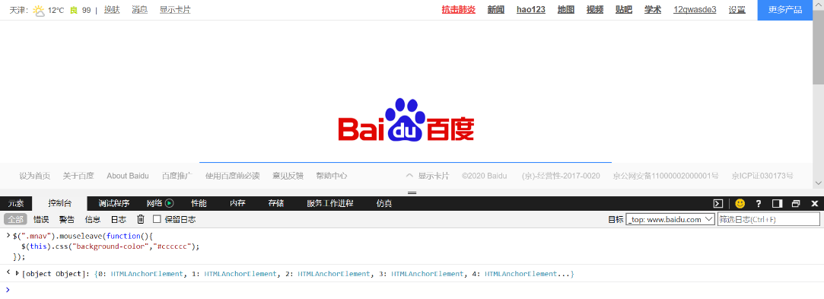

鼠标移动到上面再离开后，底部变成了灰色 （#cccccc是灰色），当然改动其他的也是可以的。

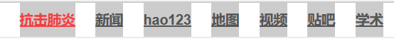

1. 完成一个浏览器插件，功能不限，文档中写明功能及代码

这里我们浏览器就选择chrome浏览器了。

* 1. 概述

本插件是在课上给定demo的基础上修改，增添了一些功能而成，本质上说实际应用的功能意义不大。主要功能包括和推广自己的github首页（不是）。由于刚刚接触前端的缘故，功能非常简陋，只是一个课上展示作用。

* 1. 功能及演示

3.2.0 演示网站：<https://cc.nankai.edu.cn/13293/list.htm>

3.2.1通过弹出提示框的方式，获取需要查询的关键字，通过用户输入：

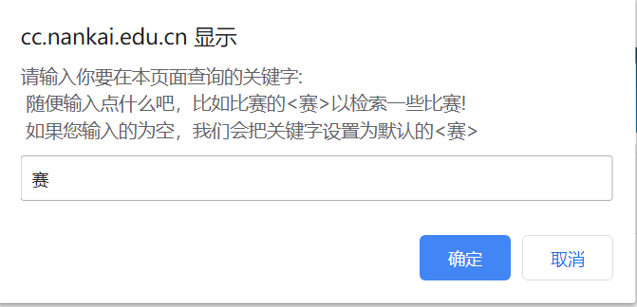

3.2.2 用户输入后，点击确定，通过弹出警告框的方式显示匹配到的所有字符串的汇总，最后有匹配到的条目数目的统计的提示信息：

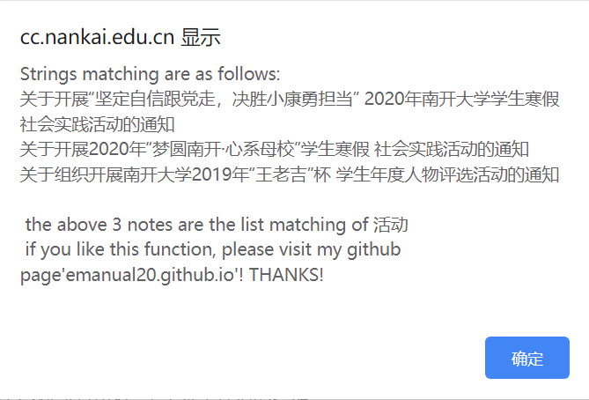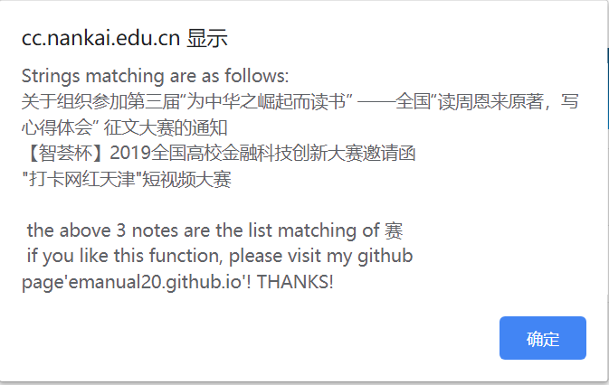

3.2.3 （重点来了！不，不是）如果匹配成功就会弹窗自己的github主页，以达到恶意推广骗点击的目标！ 当然如果没有匹配成功，我们也会在一段时间后重新刷新该页面进行匹配！

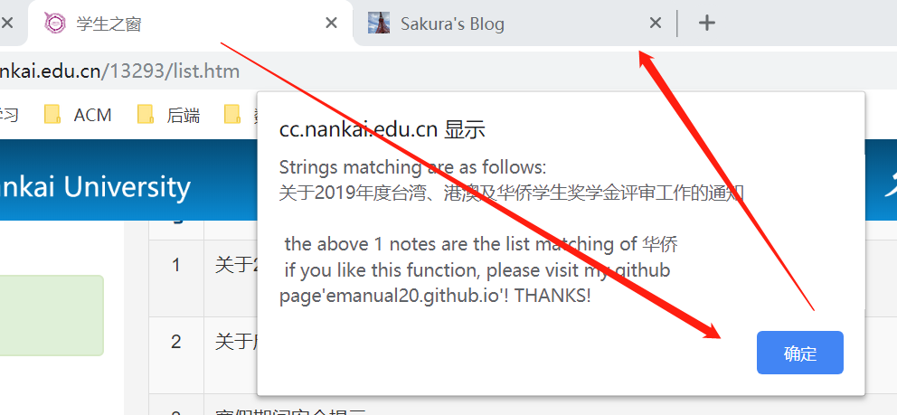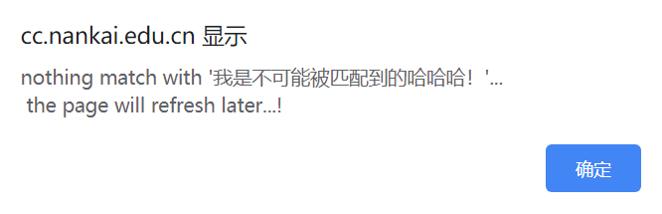

3.2.4 如果不在我的github主页(emanual20.github.io)上，则点击chrome插件不会出现现象，但如果在主页上，则会显示一个欢迎的popup界面，当然还需要自己点击chrome插件图标。

（当然我觉得这里是跳出一个警告框比较好，但是其实只是为了练习一下popup窗口的使用，结果发现自己并不是很会渲染，那就摆一些黑乎乎的字好了）

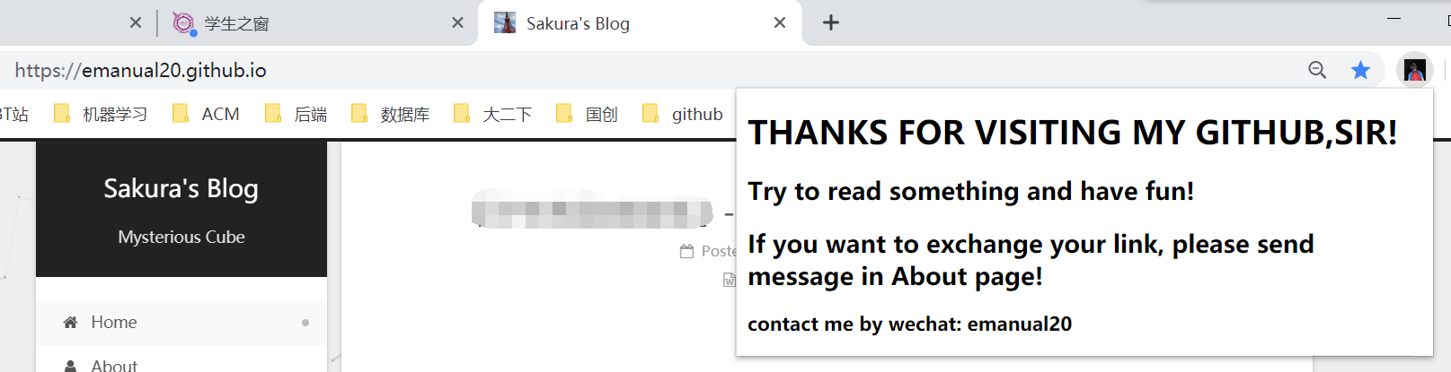

3.2.5 当然还实现了一些不算功能的功能，比如下面的“人工智能”加单复数：

（其实只是通过判断匹配到的数据数目来选取提示文本的不同）

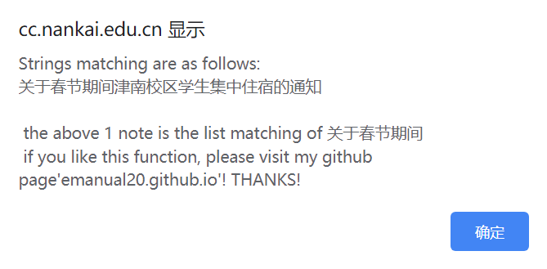

* 1. 一些想说的

本来是想匹配页面上的所有文字的，一开始匹配使用的匹配范围是 $(“*”); 然后发现实在太多了，而且有很多都是重叠的，所以虽然这个插件适配的网站写的是”"matches": [ "<all_urls>" ]”，但其实并不能针对所有网站完成这个功能，查了一些资料也并不能完成这件事，还不吝赐教。

时间相对比较紧，其实完成这一点点功能就花了一整天的时间，一开始根本不知道怎么下手写，也没有demo，确实上手新知识的速度还不快，还是需要多加锻炼。

* 1. 代码

见压缩包

* 1. 参考网站

1. 菜鸟教程（窗口部分），<https://www.runoob.com/js/js-popup.html>
2. 菜鸟教程（JavaScript代码部分），<https://www.runoob.com/jsref/jsref-tutorial.html>
3. 菜鸟教程（popup部分），<https://www.runoob.com/html/html-tutorial.html>
4. [干货]Chrome插件（扩展）全攻略，

<https://www.cnblogs.com/liuxianan/p/chrome-plugin-develop.html#%E4%BB%80%E4%B9%88%E6%98%AFchrome%E6%8F%92%E4%BB%B6>